<https://blog.csdn.net/barryli89/article/details/49073509>

# 如何对jmeter设置IP欺骗

2015年10月12日 14:32:26 [只吃奶油的大巴黎](https://me.csdn.net/barryli89) 阅读数：5024 标签： [jmeter](http://so.csdn.net/so/search/s.do?q=jmeter&t=blog" \t "_blank)[IP欺骗](http://so.csdn.net/so/search/s.do?q=IP%E6%AC%BA%E9%AA%97&t=blog) 更多

个人分类： [Jmeter](https://blog.csdn.net/barryli89/article/category/5864911" \t "_blank)

由于服务器出于安全考虑会对同一IP地址做过滤，所以如果想要达到正常的压测效果，我们需要在发请求时伪造出不同的IP地址。   
主要步骤分为以下3步：   
第一步：在负载机上绑定IP地址。

第二步：在要欺骗的http请求中，修改Implementation为httpclient模式。

第三步：在要欺骗的http请求中，修改Source IP Address，指定请求要用到的本地地址（参数化）。

首先打开负载机上的网络配置，将IP地址更改为固定IP   
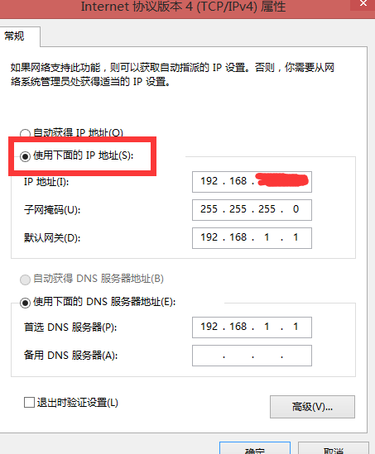   
然后点击高级项手动添加你要伪造的IP地址   
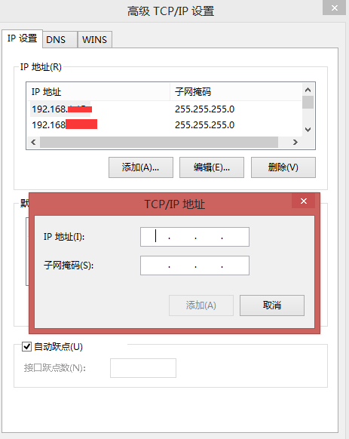

此处添加的地址需要注意是否已被占用，可以先ping下你要伪造的地址，如果提示无法访问目标主机则意味着该地址未被占用，可正常添加。

IP绑定后，你需要将刚才的IP地址记录在一个txt文档中，以便之后的请求时参数化调用你伪造你的IP.

负载机上的IP绑定完成后，需要在jmeter中设置变量来调用   
1.在配置元件中增加CSV Data Set config,   
具体设置参考如下：   
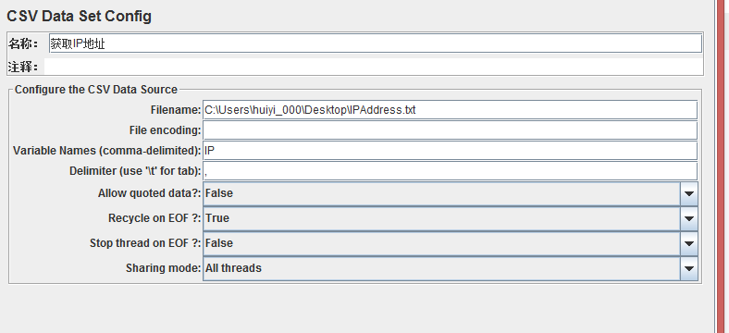   
Filename中应该填写本地文件的路径，注意文件后缀名不要忘记   
Variable Names填写呆会调用时的参数名称，随意填写   
其他设置不变   
然后进入具的sample－http请求中修改Implementation为httpclient模式，Source IP Address中调用刚刚设置的参数   
具体如下图所示   
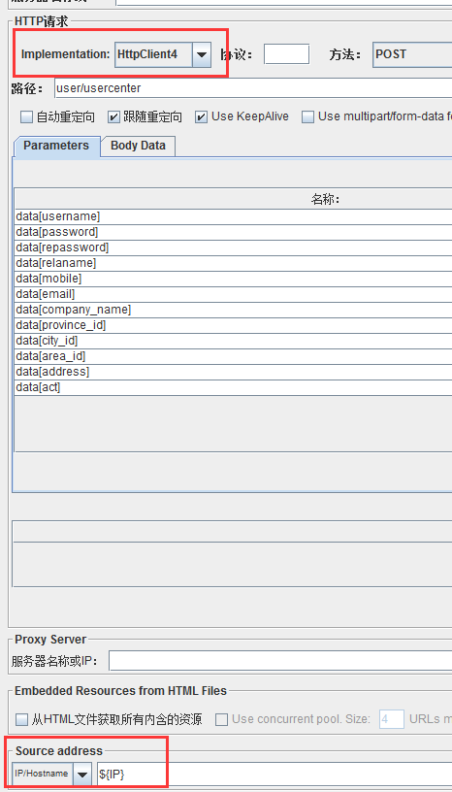   
最后运行结果如下所示   
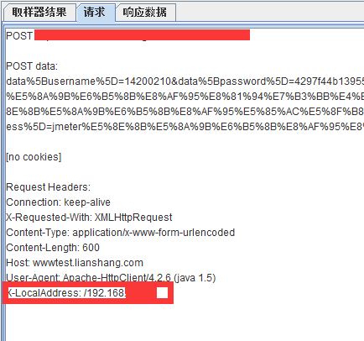   
在请求中可以看到所使用的IP地址。

遗留问题，按照上述的方法添加绑定IP时，jmeter不像loadrunner那样方便，你需要自己先PING出地址以确保该IP未被占用，其次你还得手动一个个添加，非常的不方便，还需要找方法完善这个操作。

至此，jmeter的IP欺骗已设置完成。